实 验 报 告

实验名称： 实验一 Hopfield 模型的实现
课程名称： 认知科学与类脑计算
实验地点： K2 227
实验日期： 2025/9/12
班 级： 23级智能班
姓 名： 宋浩宇
学 号： 202300130183

一 实验目的：
加深对 Hopfield 模型的理解，能够使用 Hopfield 模型解决实际问题

二 实验环境：
软件环境：
主系统：Windows 11 家庭中文版23H2 ; ArchLinux
编辑器：Visual Studio Code ; PyCharm 2025.1.2 ; neovim 0.11
Python解释器：Python 3.9
Pytorch版本：2.8.0
CUDA版本：12.8.97

硬件环境：
CPU：13th Gen Intel(R) Core(TM) i9-13980HX 2.20 GHz
内存：32.0 GB (31.6 GB 可用)
磁盘驱动器：NVMe WD_BLACKSN850X2000GB
显示适配器：NVIDIA GeForce RTX 4080 Laptop GPU
CUDA核心数：7424

三 实验内容：
根据 Hopfield 神经网络的相关知识，设计一个具有联想记忆功能的
离散型 Hopfiled 神经网络。要求该网络可以正确识别 0-9 这 10 个数字，当数字
被一定的噪声干扰后，仍具有较好的识别效果。

四 实验步骤：
- 实验程序：
首先是第一项设计数字点阵图，生成点阵图使用的代码如下：
import matplotlib.pyplot as plt
import matplotlib.colors as mcolors
cmap = mcolors.ListedColormap(['white', 'black'])
bounds = [-1.5, 0, 1.5]
norm = mcolors.BoundaryNorm(bounds, cmap.N)
# 数字点阵
import numpy as np
one = np.array([[-1, -1, 1, -1, -1],
[-1, 1, 1, -1, -1],
[-1, -1, 1, -1, -1],
[-1, -1, 1, -1, -1],
[-1, -1, 1, -1, -1],
[-1, 1, 1, 1, -1]])
two = np.array([[1, 1, 1, 1, 1],
[-1, -1, -1, -1, 1],
[-1, -1, -1, -1, 1],
[1, 1, 1, 1, 1],
[1, -1, -1, -1, -1],
[1, 1, 1, 1, 1]])
three = np.array([[1, 1, 1, 1, 1],
[-1, -1, -1, -1, 1],
[1, 1, 1, 1, 1],
[-1, -1, -1, -1, 1],
[-1, -1, -1, -1, 1],
[1, 1, 1, 1, 1]])
four = np.array([[1, -1, -1, -1, 1],
[1, -1, -1, -1, 1],
[1, -1, -1, -1, 1],
[1, 1, 1, 1, 1],
[-1, -1, -1, -1, 1],
[-1, -1, -1, -1, 1]])
five = np.array([[1, 1, 1, 1, 1],
[1, -1, -1, -1, -1],
[1, 1, 1, 1, 1],
[-1, -1, -1, -1, 1],
[-1, -1, -1, -1, 1],
[1, 1, 1, 1, 1]])
six = np.array([[1, 1, 1, 1, 1],
[1, -1, -1, -1, -1],
[1, 1, 1, 1, 1],
[1, -1, -1, -1, 1],
[1, -1, -1, -1, 1],
[1, 1, 1, 1, 1]])
seven = np.array([[1, 1, 1, 1, 1],
[-1, -1, -1, -1, 1],
[-1, -1, -1, 1, -1],
[-1, -1, 1, -1, -1],
[-1, 1, -1, -1, -1],
[1, -1, -1, -1, -1]])
eight = np.array([[1, 1, 1, 1, 1],
[1, -1, -1, -1, 1],
[1, 1, 1, 1, 1],
[1, -1, -1, -1, 1],
[1, -1, -1, -1, 1],
[1, 1, 1, 1, 1]])
nine = np.array([[1, 1, 1, 1, 1],
[1, -1, -1, -1, 1],
[1, 1, 1, 1, 1],
[-1, -1, -1, -1, 1],
[-1, -1, -1, -1, 1],
[1, 1, 1, 1, 1]])
zero = np.array([[1, 1, 1, 1, 1],
[1, -1, -1, -1, 1],
[1, -1, -1, -1, 1],
[1, -1, -1, -1, 1],
[1, -1, -1, -1, 1],
[1, 1, 1, 1, 1]])
def plot_number(number, label='number'):
plt.figure(figsize=(3, 5))
plt.imshow(number, cmap=cmap, norm=norm)
plt.title(label)
plt.axis('off')
plt.show()
def save_number_image(number, label, path):
plt.figure(figsize=(3, 5))
plt.imshow(number, cmap=cmap, norm=norm)
plt.title(label)
plt.axis('off')
plt.savefig(path)
plt.close()
if __name__ == '__main__':
# plot_number(one, 'one')
# plot_number(two, 'two')
# plot_number(three, 'three')
# plot_number(four, 'four')
# plot_number(five, 'five')
# plot_number(six, 'six')
# plot_number(seven,'seven')
# plot_number(eight, 'eight')
# plot_number(nine, 'nine')
# plot_number(zero, 'zero')
save_number_image(one, 'one', '1.png')
save_number_image(two, 'two', '2.png')
save_number_image(three, 'three', '3.png')
save_number_image(four, 'four', '4.png')
save_number_image(five, 'five', '5.png')
save_number_image(six, 'six', '6.png')
save_number_image(seven,'seven','7.png')
save_number_image(eight, 'eight', '8.png')
save_number_image(nine, 'nine', '9.png')
save_number_image(zero, 'zero', '0.png')
设计的点阵图效果如下：
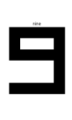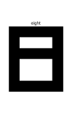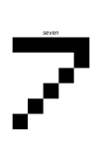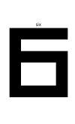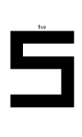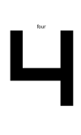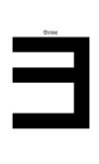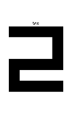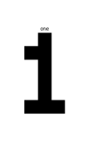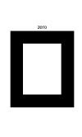

然后是创建网络。
我们将最简单的hopfield模型定义为一个类
class Hopfield:
def __init__(self, number_arrays):
self.number_arrays = number_arrays
self.weights = np.zeros((len(number_arrays[0]), len(number_arrays[0])))
def print_weights(self):
print(self.weights)

def train(self):
for i in self.number_arrays:
for j in range(len(i)):
for k in range(len(i)):
self.weights[j][k] += i[j] * i[k]
print(self.weights)
def recall(self, input_array, max_loop=1000):
output_array = np.zeros(len(input_array))
tem_array = input_array.copy()
energy = 0
loop_count = 0
while True:
loop_count += 1
changed = False
random_index = [i for i in range(len(tem_array))]
random_index = shuffle_array(random_index)
print(random_index)
for loop in range(len(tem_array)):
energy = 0
i = random_index[loop]
for j in range(len(tem_array)):
energy += self.weights[i][j] * tem_array[j]
if energy > 0:
if tem_array[i] != 1:
changed = True
print("changed", i)
else:
changed = changed
tem_array[i] = 1
elif energy < 0:
if tem_array[i] != -1:
changed = True
print("changed", i)
else:
changed = changed
tem_array[i] = -1
# plot_number(one_dim_array_to_two_dim(tem_array), 'tem_array')
if not changed:
output_array = tem_array
break
if loop_count > max_loop:
break
return output_array
这里使用的是最简单的hopfield算法，其中max_loop用于防止反复循环无法收敛。
接下来是完成测试工作，首先我们再写一个随机让原数字点阵失真的函数：
def random_broke_number(number, broke_count = -1):
if broke_count == -1:
broke_count = np.random.randint(0, len(number) / 2)
for i in range(broke_count):
index = np.random.randint(0, len(number))
number[index] = -1 if number[index] == 1 else 1
return number
以数字1为例，我们可以生成这样的点阵：
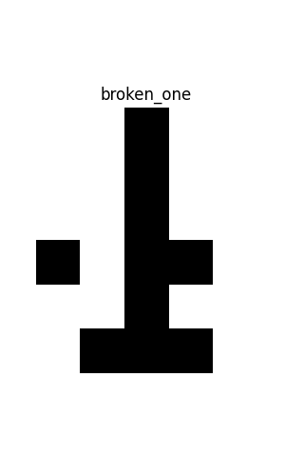
其余的数字均为带有一定坏点的点阵，接下来把图像放入模型进行测试即可。
- 程序实验结果：
此处给出几个坏掉的数字和最终结果的图像
坏掉的1：
修复后的1：
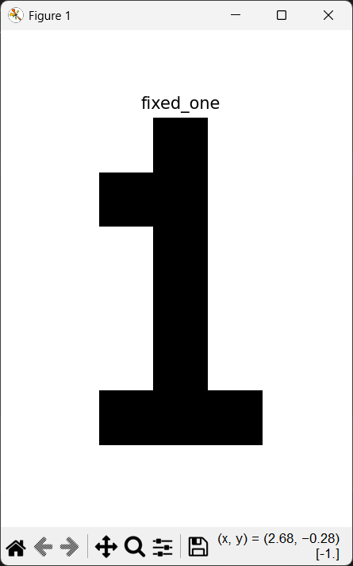

坏掉的2：
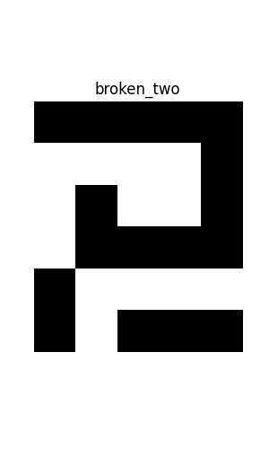
修复的2：
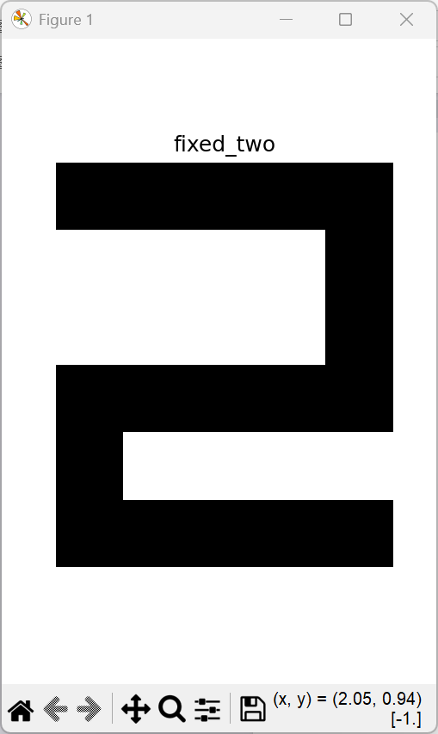
坏掉的3：
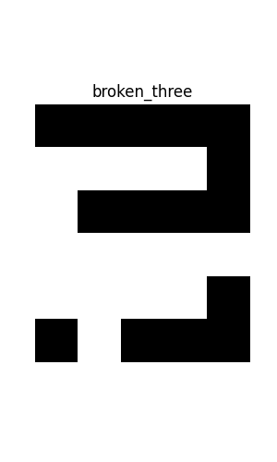
修复的3：
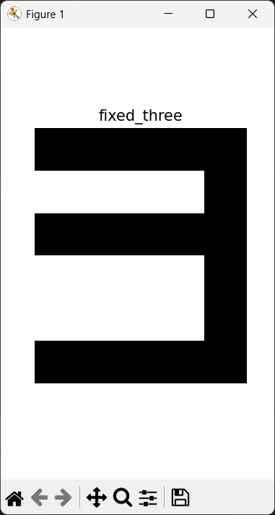
坏掉的4：
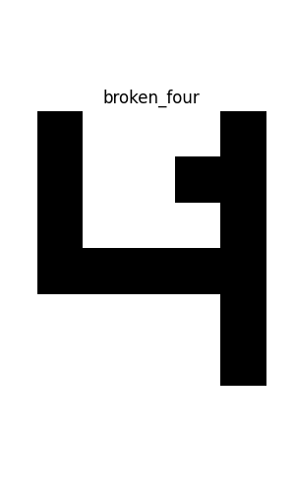
修复的4：
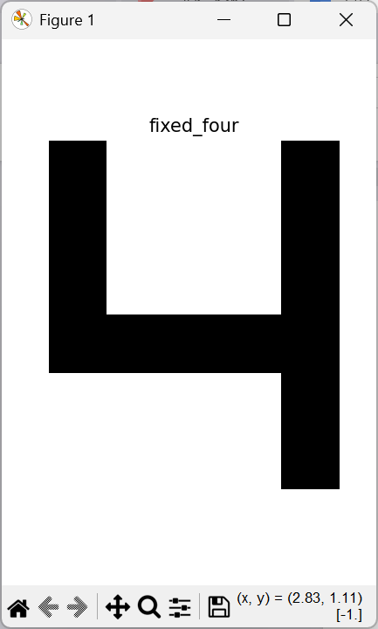
- 分析和改进：
分析实际很简单，上文中用于获取这个结果的模型其实只存了这四个数字，如果不这样，结果根本没法看。原因是，对于hopfield模型，人们有这个经验：hopfield能够存储的模式数量约是神经元的0.14倍，也就是说，对于我们这个实验，要求使用5x6的点阵，实际上就是30个神经元，模型能够正常存储的模式只有30*0.14 =4.2四种，因此，如果我们使用这个神经元数量是无法存储这么多的数字的。此处给出了两种解决方案：
- 分块存储：很简单的道理，既然一个存不下就多建几个。
- 扩大神经元数量：也就是让点阵至少拥有72个像素即让模型有72个神经元，让一个点阵携带的信息更多。
实验报告中的展示的结果使用的是第一种方案。
五 实验小结：
Hopfield神经网络，结构简单，实现起来容易，计算量也不小，在匹配模式这一块的应用价值很高，同时局限性也很强，尤其是有的模式相似度比较高的时候。但其基于神经科学的思想还是值得学习的。

